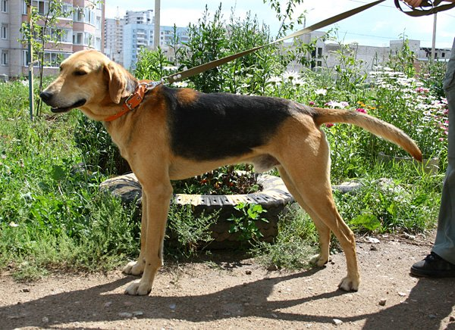
10 января в районе Кургана Славы, дер. Багута, Околица, Раубичи утеряна охотничья собака породы русская гончая.
Окрас – темно-коричневый, спина – тёмная.
На шее был оранжевый пластиковый ошейник с GPS антенной.
Кобель, крупный.
За достоверную информацию о местонахождении собаки – вознаграждение 100 р. (1 000 000 р.).
Тел: 556 38 35 МТС, 610-16-13 Велком

